信息工程学院2024-2025第一学期
集中实践报告
---《课程设计Ⅰ》

题目：热榜聚合新闻APP

学生姓名： 何炜
学生学号： 2022010611
学生姓名： 张帅华
学生学号： 2022010602
学生姓名： 杜志成
学生学号： 2022010610
所在班级： 计科226
学生姓名： 余孟莹
学生学号： 2022010428
所在班级： 计科224
所学专业： 计算机科学与技术
完成时间： 2024-12
系统设计与开发

摘 要
本设计是一款基于Android平台的新闻发布与展示APP，旨在实现新闻内容的发布、管理与分享，满足用户对于新闻资讯实时获取和管理的需求，提供一个便捷、可靠的新闻资源平台。
随着移动互联网技术的迅猛发展，各类手机应用逐渐渗透到人们生活的方方面面，新闻类APP凭借其强大的信息传播功能，成为用户获取资讯的重要工具。在信息化和碎片化时代，新闻类APP不仅能够提供海量、实时的新闻内容，还能根据用户需求进行个性化展示，提升用户获取信息的效率与体验。

目 录
摘 要 2
1需求分析 4
2系统功能 4
3 系统设计 5
3.1 数据库设计 5
3.2 模块（功能）设计 5
4 系统实现 6
4.1 登录与注册（UnLogin） 6
4.2 新闻发布（AddNews） 6
4.3 新闻展示（Home） 7
4.4 用户信息与文章管理（Login） 8
4.5 底部导航与页面切换（MainActivity） 9
5系统测试 9
5.1 登录与注册（UnLogin） 9
5.2 新闻发布（AddNews） 10
5.3 新闻展示（Home） 10
5.4 用户信息与文章管理（Login） 11
5.5 底部导航与页面切换（MainActivity） 11
6结论 11

1需求分析
在当前信息化时代，获取新闻资讯的方式多种多样，而智能手机作为最便捷的信息载体，已成为人们获取实时消息的重要工具。它携带轻便、功能强大，能够极大程度满足用户对于新闻资讯的需求。无论是地铁、公交、休闲场所，还是学习工作之余，用户只需通过一部智能手机，就可以随时随地获取来自全球的热点新闻和各类资讯。而Android系统凭借其开源、免费、市场份额庞大的特点，成为全球主流的智能手机操作系统。它不仅降低了开发者的技术门槛，也提供了丰富的开发资源和生态支持，使得各种应用程序得以快速迭代和普及，拥有广泛的用户基础。
尽管如此，当前新闻发布与展示的传统方式仍存在诸多不足。对于新闻内容的管理、发布、展示等环节，许多平台功能单一、操作繁琐，效率低下，难以满足用户对信息的实时性、准确性和全面性的需求。尤其在信息爆炸的时代，自媒体和低质量新闻内容泛滥，用户经常面临信息筛选困难的问题。同时，缺乏统一高效的用户管理系统，导致新闻发布者和接收者之间的信息交互不够便捷，平台用户体验较差，进一步影响了新闻内容的传播效果。此外，部分平台在界面设计、用户操作体验、数据安全等方面也存在不足，无法满足现代用户对于新闻应用程序高效、智能、便捷的使用需求。
因此，打造一款功能完善、体验友好且高效稳定的新闻发布与展示平台已成为亟待解决的问题。

2系统功能
“热榜聚合”这款app主要实现了新闻聚合、展示和用户管理等功能。用户首先通过注册与登录功能创建和验证账号，登录后即可进入主页。在该页面中，用户可以查看各个平台的热榜内容，这些热榜数据通过网络请求获取并聚合在一个界面中展示。发布的内容将通过特定方式集中管理，用户可以在“我的”页面查看自己发布的相关信息。
此外，用户的登录状态通过SharedPreferences管理，确保在关闭应用后登录信息不会丢失，提升用户体验的连贯性。整个系统通过简洁的界面设计和流畅的交互逻辑，确保用户能够高效地浏览和管理各平台的热榜内容。

3 系统设计

3.1 数据库设计
1. 用户表（users）
此表用于存储用户的登录信息，包括用户名和密码。
username：用户名。
password：用户的密码。
2. 文章表（articles）
此表用于存储用户发布的文章信息，包括文章的标题、内容以及与用户的关联。
username：文章发布者的用户名。
titl：文章的标题。
content：文章的内容。

3.2 模块（功能）设计
1. 登录与注册：该功能实现了用户的登录和注册流程。用户在UnLogin界面输入用户名和密码进行登录或注册。登录时，系统会校验用户名和密码是否正确，若成功则保存登录状态并跳转到主页；若失败，则提示用户登录失败。注册功能会验证用户名和密码，并将其存入数据库中。系统支持自动登录功能，在用户已登录的情况下，跳过登录页面，直接进入主页。
2. 新闻发布：AddNews模块允许已登录用户发布新闻。用户在此界面填写标题和内容，点击发布按钮后，系统会将新闻数据插入数据库中的articles表。若用户未登录，则会提示用户先进行登录。
3. 新闻展示与浏览：Home模块负责从网络接口获取新闻数据，并以JSON格式解析后展示在界面上。用户点击新闻标题时，相关新闻链接会在WebView中打开。系统通过网络请求定期刷新新闻内容，确保数据的实时性。
4. 用户信息管理与文章展示：Login模块展示当前登录用户的信息，并列出该用户已发布的所有新闻文章。此模块会通过SqlDB类查询用户在articles表中的所有文章，并以列表的形式展示在界面上。该模块还提供注销按钮，用户点击后会清除登录状态，并跳转回登录界面。
5. 底部导航与页面切换：MainActivity提供了底部导航栏，用户可以通过底部导航切换不同的功能模块。包括主页（Home模块）、新闻发布页面（AddNews模块）以及用户个人信息页面（Login模块）。导航栏的选择项通过Fragment的切换来实现。

4 系统实现

4.1 登录与注册（UnLogin）
用户可注册新账户并登录，登录成功后保存状态，未登录用户无法发布新闻。
public View onCreateView(@NonNull LayoutInflater inflater, @Nullable ViewGroup container, @Nullable Bundle savedInstanceState) {
View view = inflater.inflate(R.layout.unlogin, container, false);
dbHelper = new SqlDB(getContext());
preferences = requireActivity().getSharedPreferences("login_prefs", Context.MODE_PRIVATE);
editUsername = view.findViewById(R.id.editText_username);
editPassword = view.findViewById(R.id.editText_password);
yiyan = view.findViewById(R.id.textView3);
Button btnLogin = view.findViewById(R.id.button_login);
Button btnRegister = view.findViewById(R.id.button_register);

if (preferences.getBoolean("isLoggedIn", false)) {
startHomeActivity(preferences.getString("username", ""));
}

btnRegister.setOnClickListener(v -> {
String username = editUsername.getText().toString().trim();
String password = editPassword.getText().toString().trim();
if (username.isEmpty() || password.isEmpty()) {
Toast.makeText(getContext(), "用户名和密码不能为空", Toast.LENGTH_SHORT).show();
} else {
if (dbHelper.registerUser(username, password)) {
Toast.makeText(getContext(), "注册成功", Toast.LENGTH_SHORT).show();
} else {
Toast.makeText(getContext(), "注册失败", Toast.LENGTH_SHORT).show();
}
}
});

btnLogin.setOnClickListener(v -> {
String username = editUsername.getText().toString();
String password = editPassword.getText().toString();
if (dbHelper.loginUser(username, password)) {
preferences.edit().putBoolean("isLoggedIn", true).putString("username", username).apply();
startHomeActivity(username);
} else {
Toast.makeText(getContext(), "登录失败，请检查账号和密码", Toast.LENGTH_SHORT).show();
}
});

// 初始化 Runnable，用于每秒更新一次数据
updateRunnable = new Runnable() {
@Override
public void run() {
fetchYiyanData();
handler.postDelayed(this, 3000); // 每秒执行一次
}
};
handler.post(updateRunnable); // 开始执行 Runnable

return view;
}

@Override
public void onDestroyView() {
super.onDestroyView();
handler.removeCallbacks(updateRunnable); // 停止更新
}

private void fetchYiyanData() {
new Thread(() -> {
try {
URL url = new URL("http://news.api.lttac.cn/yiyan");
HttpURLConnection connection = (HttpURLConnection) url.openConnection();
connection.setRequestMethod("GET");
BufferedReader reader = new BufferedReader(new InputStreamReader(connection.getInputStream()));
StringBuilder result = new StringBuilder();
String line;
while ((line = reader.readLine()) != null) {
result.append(line);
}
reader.close();
String yiyanText = result.toString();
getActivity().runOnUiThread(() -> yiyan.setText(yiyanText));
} catch (Exception e) {
e.printStackTrace();
}
}).start();
}
private void startHomeActivity(String username) {
Login myFragment = new Login();
Bundle args = new Bundle();
args.putString("username", username);
myFragment.setArguments(args);
requireActivity().getSupportFragmentManager().beginTransaction()
.replace(R.id.fragment_container, myFragment)
.addToBackStack(null)
.commit();
}
}

4.2 新闻发布（AddNews）
已登录用户可发布新闻，未登录用户需先登录。
private void publishArticle(String username, String title, String content) {
if (!username.equals("未登录")) {
SQLiteDatabase db = dbHelper.getWritableDatabase();
ContentValues values = new ContentValues();
values.put("username", username);
values.put("title", title);
values.put("content", content);
db.insert("articles", null, values);
Toast.makeText(getContext(), "发布成功", Toast.LENGTH_SHORT).show();
} else {
Toast.makeText(getContext(), "请登录", Toast.LENGTH_SHORT).show();
}
}
publishButton.setOnClickListener(v -> {
String title = titleEditText.getText().toString();
String content = contentEditText.getText().toString();
publishArticle(username, title, content);
});

4.3 新闻展示（Home）
展示新闻列表，点击新闻标题显示详细内容。
new Thread(() -> {
try {
URL url = new URL("http://news.api.lttac.cn/get_data");
HttpURLConnection connection = (HttpURLConnection) url.openConnection();
connection.setRequestMethod("GET");
connection.setConnectTimeout(5000);
connection.setReadTimeout(5000);
BufferedReader reader = new BufferedReader(new InputStreamReader(connection.getInputStream()));
StringBuilder response = new StringBuilder();
String line;
while ((line = reader.readLine()) != null) {
response.append(line);
}
JSONArray jsonResponse = new JSONArray(response.toString());
getActivity().runOnUiThread(() -> updateUI(rootView, jsonResponse));
} catch (Exception e) {
e.printStackTrace();
getActivity().runOnUiThread(() -> Toast.makeText(getActivity(), "加载失败", Toast.LENGTH_SHORT).show());
}
}).start();
private void updateUI(View rootView, JSONArray newsData) {
for (int i = 0; i < newsData.length(); i++) {
JSONObject newsItem = newsData.getJSONObject(i);
String title = newsItem.getString("title");
String link = newsItem.getString("link");
TextView newsTitle = rootView.findViewById(getResources().getIdentifier("news_title_" + (i + 1), "id", getActivity().getPackageName()));
newsTitle.setText(title);
newsTitle.setOnClickListener(v -> {
WebView webView = rootView.findViewById(R.id.webview);
webView.loadUrl(link);
});
}
}

4.4 用户信息与文章管理（Login）
public Cursor getUserArticles(String username) {
SQLiteDatabase db = this.getReadableDatabase();
return db.rawQuery("SELECT title FROM articles WHERE username=?", new String[]{username});
}
Cursor cursor = dbHelper.getUserArticles(username);
List<String> articles = new ArrayList<>();
while (cursor.moveToNext()) {
articles.add(cursor.getString(0)); // 获取文章标题
}
StringBuilder articlesText = new StringBuilder();
for (String article : articles) {
articlesText.append(article).append("\n");
}
textArticlesTitle.setText("已发布的文章：\n" + articlesText);

4.5 底部导航与页面切换（MainActivity）
底部导航栏切换不同模块，如主页、发布新闻、个人信息。
bottomNavigationView.setOnItemSelectedListener(item -> {
Fragment selectedFragment;
if (item.getItemId() == R.id.nav_publish) {
selectedFragment = new AddNews();
} else if (item.getItemId() == R.id.nav_my) {
selectedFragment = new UnLogin();
} else {
selectedFragment = new Home();
}
switchFragment(selectedFragment);
return true;
});
private void switchFragment(Fragment fragment) {
FragmentManager fragmentManager = getSupportFragmentManager();
FragmentTransaction transaction = fragmentManager.beginTransaction();
transaction.replace(R.id.fragment_container, fragment);
transaction.commit();
}

5系统测试

5.1 登录与注册（UnLogin）
测试用户注册和登录功能，确保用户可以成功注册新账号，并通过用户名和密码登录，成功后自动保存登录状态。

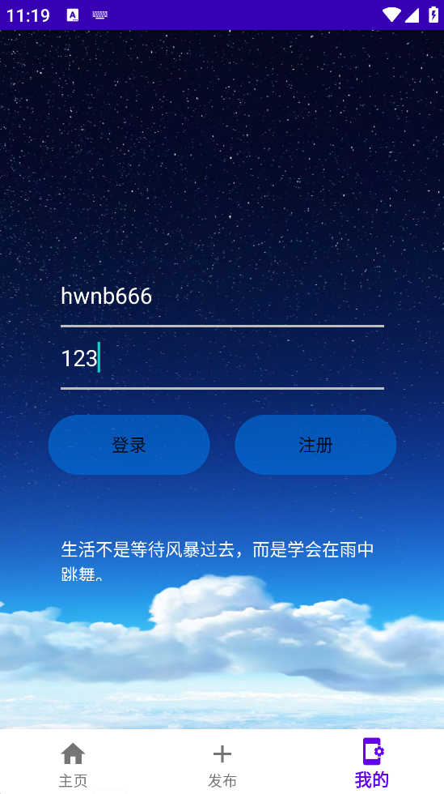
图1.1 注册
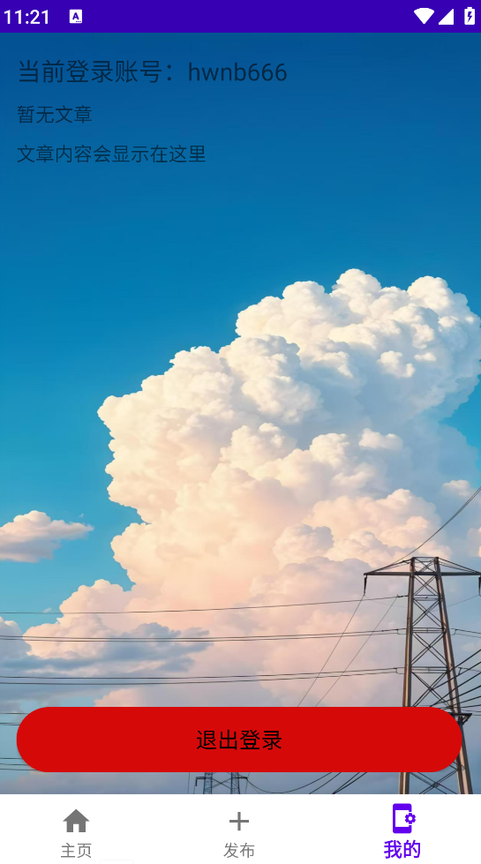
图1.2 登录

5.2 新闻发布（AddNews）
测试用户在登录后是否可以发布新闻，验证文章是否成功保存到数据库中。
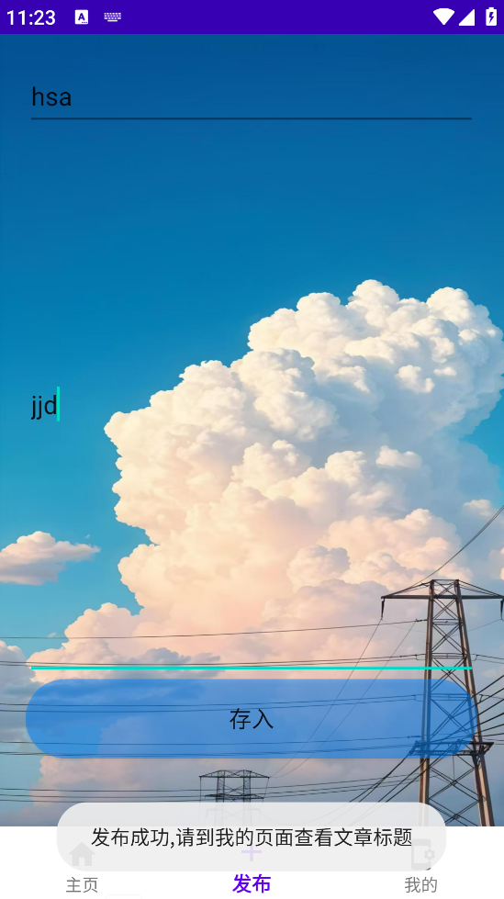
图2.1 发布文章

5.3 新闻展示（Home）
测试新闻展示功能，确保用户可以从服务器成功获取新闻数据并展示。
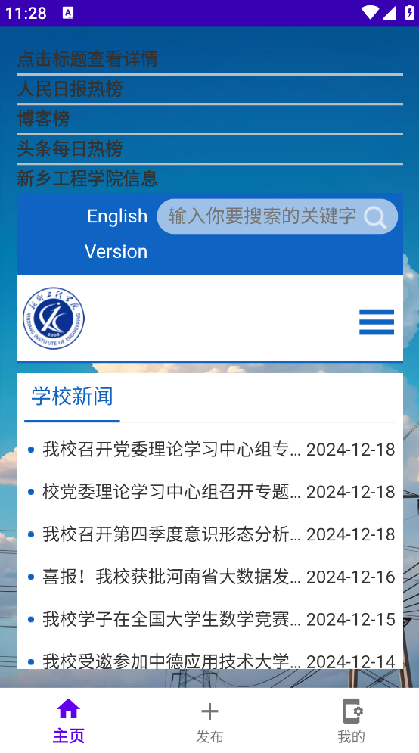
图3.1 新闻展示

5.4 用户信息与文章管理（Login）
测试用户信息展示及用户发布文章的查询，验证文章是否正确显示。
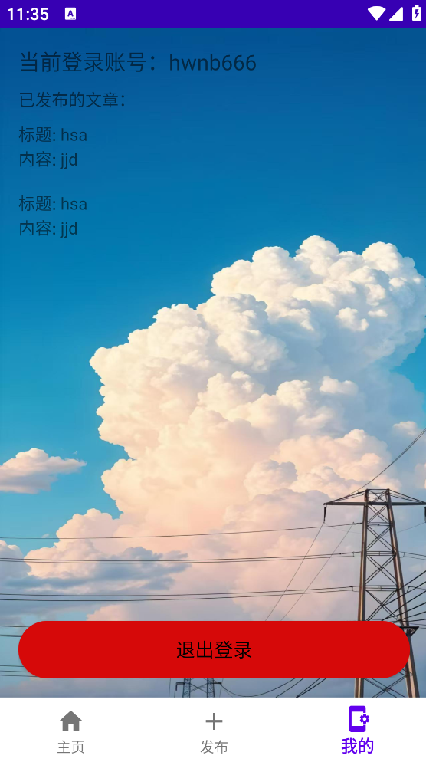
图4.1 登录后页面

5.5 底部导航与页面切换（MainActivity）
图5.1 底部导航栏
图5.2 页面切换

6结论
通过“热榜聚合”的开发与测试，我们深入学习了Android开发中的多个关键技术，尤其是在数据库操作、网络请求、UI界面设计以及状态管理方面的应用。在实现登录与注册、新闻发布、新闻展示等功能时，能够灵活运用SQLite数据库和`SharedPreferences`来处理用户数据和保持应用的登录状态，确保了系统的稳定性和流畅度。同时，通过底部导航和页面切换功能，提升了用户体验，整个应用的流程更加清晰。
尽管如此，我们也发现了一些不足之处。例如，在处理网络请求时，错误的异常处理机制还可以进一步完善，特别是在网络不稳定时，可能出现用户界面的卡顿或者错误提示不够友好。此外，数据库操作部分虽然能满足基本需求，但在性能优化和数据安全方面还可以进一步加强，比如使用更高效的查询方式，确保数据的安全性与一致性。未来可以在这些方面进行进一步的改进和完.

